О внесении изменений в постановление акимата Павлодарской области от 9 июня 2015 года № 170/6 "Об утверждении регламентов государственных услуг в области ветеринарии"
Утративший силу
Постановление акимата Павлодарской области от 18 апреля 2019 года № 114/2. Зарегистрировано Департаментом юстиции Павлодарской области 22 апреля 2019 года № 6316. Утратило силу постановлением акимата Павлодарской области от 25 декабря 2020 года № 285/5 (вводится в действие по истечении десяти календарных дней после дня его первого официального опубликования)
Сноска. Утратило силу постановлением акимата Павлодарской области от 25.12.2020 № 285/5 (вводится в действие по истечении десяти календарных дней после дня его первого официального опубликования).
В соответствии с пунктом 3 статьи 16 Закона Республики Казахстан от 15 апреля 2013 года "О государственных услугах" акимат Павлодарской области ПОСТАНОВЛЯЕТ:
1. Внести в постановление акимата Павлодарской области от 9 июня 2015 года № 170/6 "Об утверждении регламентов государственных услуг в области ветеринарии" (зарегистрировано в Реестре государственной регистрации нормативных правовых актов за № 4611, опубликовано 27 июля 2015 года в информационно-правовой системе "Әділет") следующие изменения:

регламент государственной услуги "Выдача ветеринарной справки", утвержденный указанным постановлением, изложить в новой редакции согласно приложению 1 к настоящему постановлению;

регламент государственной услуги "Проведение идентификации сельскохозяйственных животных, с выдачей ветеринарного паспорта", утвержденный указанным постановлением, изложить в новой редакции согласно приложению 2 к настоящему постановлению;
в регламенте государственной услуги "Выдача лицензии для занятия деятельностью в сфере ветеринарии":
в пункте 3 слова "Проведение идентификации сельскохозяйственных животных, с выдачей ветеринарного паспорта" заменить словами "Выдача лицензии для занятия деятельностью в сфере ветеринарии";
в регламенте государственной услуги "Присвоение учетных номеров объектам производства, осуществляющим выращивание животных, заготовку (убой), хранение, переработку и реализацию животных, продукции и сырья животного происхождения, а также организациям по производству, хранению и реализации ветеринарных препаратов, кормов и кормовых добавок":
подпункт 1) пункта 1 изложить в следующей редакции:
"1) местные исполнительные органы районов и городов областного значения (далее – отделы ветеринарии);";

приложение 1 к указанному регламенту исключить;

регламент государственной услуги "Выдача ветеринарно-санитарного заключения на объекты государственного ветеринарно-санитарного контроля и надзора", утвержденный указанным постановлением, изложить в новой редакции согласно приложению 3 к настоящему постановлению;
подпункт 6) пункта 1 указанного постановления исключить.
2. Государственному учреждению "Управление ветеринарии Павлодарской области" в установленном законодательством порядке обеспечить:
государственную регистрацию настоящего постановления в территориальном органе юстиции;
в течение десяти календарных дней со дня государственной регистрации настоящего постановления направление его в бумажном и электронном виде на казахском и русском языках в Республиканское государственное предприятие на праве хозяйственного ведения "Республиканский центр правовой информации" для официального опубликования и включения в Эталонный контрольный банк нормативных правовых актов Республики Казахстан;
размещение настоящего постановления на интернет-ресурсе акимата Павлодарской области.
3. Контроль за исполнением настоящего постановления возложить на заместителя акима области Нукенова К.Т.
4. Настоящее постановление вводится в действие по истечении десяти календарных дней после дня его первого официального опубликования.
Аким области | Б. Бакауов
Приложение 1
к постановлению акимата
Павлодарской области
от "18" апреля 2019 года
№ 114/2
Утвержден
постановлением акимата
Павлодарской области
от 9 июня 2015 года
№ 170/6
Регламент государственной услуги
"Выдача ветеринарной справки"
Глава 1. Общие положения
1. Государственная услуга "Выдача ветеринарной справки" (далее – государственная услуга) оказывается государственными ветеринарными организациями, созданными местными исполнительными органами районов и городов Павлодарской области (далее – услугодатель).
Прием заявления и выдача результата оказания государственной услуги осуществляются через:
канцелярию услугодателя;
2) веб-портал "электронного правительства" www.egov.kz, www.elicense.kz (далее – портал).
2. Форма оказания государственной услуги – электронная (частично автоматизированная) или бумажная.
3. Результат оказания государственной услуги – ветеринарная справка либо мотивированный ответ об отказе в оказании государственной услуги по основаниям, предусмотренным пунктом 10 стандарта государственной услуги "Выдача ветеринарной справки", утвержденного приказом Министра сельского хозяйства Республики Казахстан от 6 мая 2015 года № 7-1/418 (зарегистрирован в Реестре государственной регистрации нормативных правовых актов за № 11959) (далее – Стандарт).
Сведения о выданных ветеринарных справках вносятся в информационную систему.
Форма предоставления результата оказания государственной услуги: бумажная.
4. Государственная услуга оказывается бесплатно физическим и юридическим лицам (далее – услугополучатели).
Глава 2. Описание порядка действий структурных подразделений (работников)
услугодателя в процессе оказания государственной услуги
5. Основанием для начала процедуры (действия) по оказанию государственной услуги являются наличие заявления и документов, предусмотренных пунктом 9 Стандарта.
В случае предоставления услугополучателем неполного пакета документов согласно перечню, предусмотренному пунктом 9 Стандарта государственной услуги, и (или) документов с истекшим сроком действия, услугодатель в указанные сроки дает письменный мотивированный отказ о прекращении рассмотрения заявления.
Истребование от услугополучателей документов, которые могут быть получены из информационных систем, не допускается.
6. Содержание каждой процедуры (действия), входящей в состав процесса оказания государственной услуги, длительность ее выполнения:
1) сотрудник канцелярии услугодателя с момента подачи услугополучателем необходимых документов осуществляет прием и их регистрацию – 30 (тридцать) минут;
2) ветеринарный специалист на основании представленных документов проводит ветеринарный осмотр животного, продукции и сырья животного происхождения, оформляет справку либо мотивированный отказ в оказании государственной услуги – в течение 3 (трех) часов;
3) сотрудник канцелярии услугодателя выдает результат оказания государственной услуги услугополучателю – 30 (тридцать) минут.
7. Результат процедуры (действия) по оказанию государственной услуги, который служит основанием для начала выполнения следующей процедуры (действия):
1) принять предоставленные документы и зарегистрировать;
2) провести осмотр, оформить справку либо мотивированный ответ об отказе в оказании государственной услуги;
3) выдать результат оказания государственной услуги.
Глава 3. Описание порядка взаимодействия структурных подразделений
(работников) услугодателя в процессе оказания государственной услуги
8. Перечень структурных подразделений (работников) услугодателя, участвующих в процессе оказания государственной услуги:
1) сотрудник канцелярии услугодателя;
2) ветеринарный специалист.
9. Описание последовательности процедур (действий) между структурными подразделениями (работниками) услугодателя с указанием длительности каждой процедуры (действий) приведено в приложении 1 к настоящему регламенту.
Глава 4. Описание порядка взаимодействия с Государственной корпорацией
"Правительство для граждан" и (или) иными услугодателями,
а также порядка использования информационных систем
в процессе оказания государственной услуги
10. Через государственную корпорацию "Правительство для граждан" государственная услуга не оказывается.
11. Порядок обращения и последовательность процедур (действий) услугодателя и услугополучателя при оказании государственной услуги через портал:
1) услугополучатель осуществляет регистрацию на портале с помощью своего регистрационного свидетельства, удостоверенного электронно-цифровой подписью (далее – ЭЦП), которое хранится в интернет-браузере компьютера услугополучателя (осуществляется для незарегистрированных услугополучателей на портале);
2) процесс 1 – прикрепление в интернет-браузере компьютера услугополучателем регистрационного свидетельства ЭЦП, процесс ввода услугополучателем пароля (процесс авторизации) на портале для получения государственной услуги;
3) условие 1 – проверка на портале подлинности данных о зарегистрированном услугополучателе через логин (индивидуальный идентификационный номер (далее – ИИН) или бизнес-идентификационный номер (далее – БИН) и пароль;
4) процесс 2 – формирование порталом сообщения об отказе в авторизации в связи с имеющимися нарушениями в данных услугополучателя;
5) процесс 3 – выбор услугополучателем государственной услуги, указанной в настоящем регламенте, вывод на экран формы запроса для оказания государственной услуги, заполнение услугополучателем формы (ввод данных) с учетом ее структуры и форматных требований и прикрепление к форме запроса необходимых документов в электронном виде;
6) процесс 4 – выбор услугополучателем регистрационного свидетельства ЭЦП для удостоверения (подписания) запроса;
7) условие 2 – проверка на портале срока действия регистрационного свидетельства ЭЦП и отсутствия в списке отозванных (аннулированных) регистрационных свидетельств, а также соответствия идентификационных данных между ИИН/БИН, указанным в запросе, и ИИН/БИН, указанным в регистрационном свидетельстве ЭЦП;
8) процесс 5 – формирование сообщения об отказе в запрашиваемой услуге в связи с неподтверждением подлинности ЭЦП услугополучателя;
9) процесс 6 – удостоверение (подписание) посредством ЭЦП услугополучателя заполненной формы (введенных данных) запроса на оказание государственной услуги;
10) процесс 7 – обработка услугодателем заявления услугополучателя, полученного из портала в Единой автоматизированной системе управления отраслями агропромышленного комплекса "e-Agriculture" (далее – ИС ЕАСУ);
11) условие 3 – проверка (обработка) услугодателем соответствия приложенных услугополучателем документов, требованиям указанных в Стандарте;
12) процесс 8 – формирование сообщения об отказе в запрашиваемой услуге в связи с имеющимися нарушениями в документах услугополучателя в ИС ЕАСУ;
13) процесс 9 – получение услугополучателем результата оказания услуги, сформированного в ИС ЕАСУ. Электронный документ формируется с использованием ЭЦП уполномоченного лица услугодателя.
Функциональные взаимодействия информационных систем, задействованных при оказании государственной услуги через портал приведены в диаграмме согласно приложению 2 к настоящему регламенту.
12. Подробное описание последовательности процедур (действий), взаимодействия структурных подразделений (работников) услугодателя в процессе оказания государственной услуги и порядка использования информационных систем в процессе оказания государственной услуги отражается в справочнике бизнес-процессов оказания государственной услуги согласно приложению 3 к настоящему регламенту.
Приложение 1
к регламенту государственной
услуги "Выдача
ветеринарной
справки"
Описание порядка взаимодействия структурных подразделений (работников)
услугодателя в процессе оказания государственной услуги
 | Действия основного процесса (хода, потока работ)
1 | № действия (хода, потока работ) | 1 | 2 | 3
2 | Наименование структурного подразделения (работников) | Сотрудник канцелярии услугодателя | Ветеринарный специалист | Сотрудник канцелярии услугодателя
3 | Наименование действия (процесса, процедуры, операции) и их описание | Прием документов и их регистрация | Осмотр животного, продукции и сырья животного происхождения | Регистрация в журнале
4 | Форма завершения (данные, документ, организационно-  распорядительное решение) | Передача документов ветеринарному специалисту | Оформление справки либо мотивированный отказ в оказании государственной услуги и передача сотруднику канцелярии услугодателя | Выдача результата государственной услуги
5 | Сроки исполнения | 30 минут (тридцать) минут | 3 (три) часа | 30 минут (тридцать) минут
 |  | в течение дня обращения
Приложение 2
к регламенту
государственной услуги
"Выдача ветеринарной
справки"
Диаграмма функционального взаимодействия при оказании
государственной услуги через портал

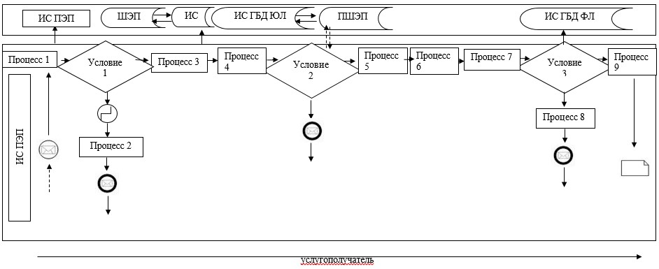

Условные обозначения:

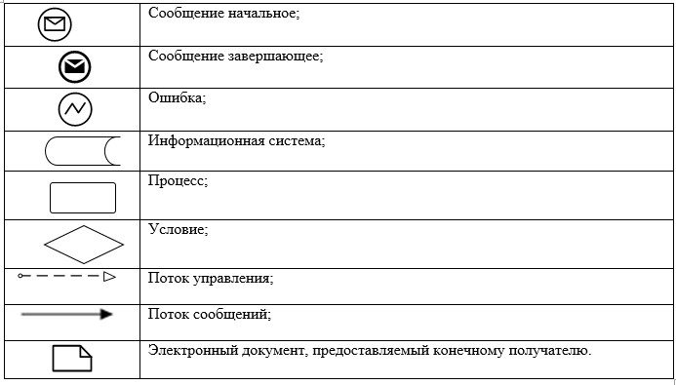

Приложение 3
к регламенту государственной
услуги "Выдача ветеринарной
справки"
Справочник бизнес-процессов оказания государственной услуги
"Выдача ветеринарной справки"

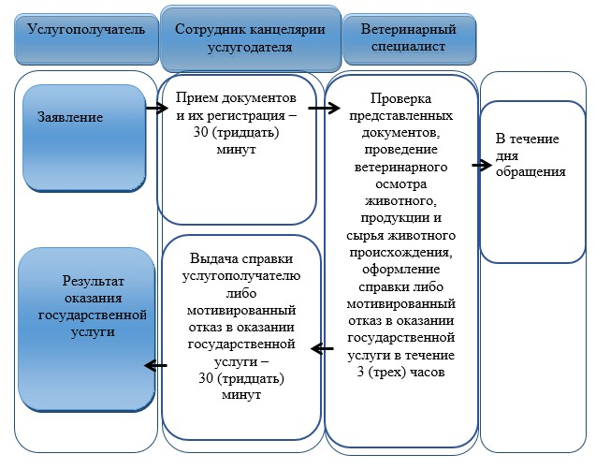

Условные обозначения:
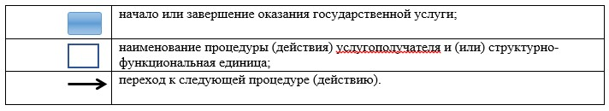

Приложение 2
к постановлению акимата
Павлодарской области
от "18" апреля 2019 года
№ 114/2
Утвержден
постановлением акимата
Павлодарской области
от 9 июня 2015 года
№ 170/6
Регламент государственной услуги
"Проведение идентификации сельскохозяйственных животных,
с выдачей ветеринарного паспорта"
Глава 1. Общие положения
1. Государственная услуга "Проведение идентификации сельскохозяйственных животных, с выдачей ветеринарного паспорта" (далее – государственная услуга) оказывается государственными ветеринарными организациями, созданными местными исполнительными органами районов и городов Павлодарской области (далее – услугодатель).
Прием заявления и выдача результата оказания государственной услуги осуществляются через канцелярию услугодателя.
В случае необходимости получения выписки из ветеринарного паспорта прием заявления и выдача результата оказания государственной услуги осуществляются через:
1) канцелярию услугодателя;
2) веб-портал "электронного правительства" www.egov.kz, www.elicense.kz (далее – портал).
2. Форма оказания государственной услуги – электронная (частично автоматизированная) или бумажная.
3. Результат оказания государственной услуги – присвоение индивидуального номера животным одним из способов идентификации сельскохозяйственных животных с выдачей ветеринарного паспорта, дубликата, выписки из ветеринарного паспорта либо мотивированный ответ об отказе в оказании государственной услуги по основаниям, предусмотренным пунктом 10 стандарта государственной услуги "Проведение идентификации сельскохозяйственных животных, с выдачей ветеринарного паспорта", утвержденного приказом Министра сельского хозяйства Республики Казахстан от 6 мая 2015 года №7-1/418 (зарегистрирован в Реестре государственной регистрации нормативных правовых актов за № 11959) (далее – Стандарт).
Форма предоставления результата оказания государственной услуги: электронная/ бумажная.
Глава 2. Описание порядка действий структурных подразделений (работников)
услугодателя в процессе оказания государственной услуги
4. Основанием для начала процедуры (действия) по оказанию государственной услуги является наличие заявления и документов, предусмотренных пунктом 9 Стандарта.
В случае представления услугополучателем неполного пакета документов услугодатель в указанные сроки дает письменный мотивированный отказ в дальнейшем рассмотрении заявления.
Истребование от услугополучателей документов, которые могут быть получены из информационных систем, не допускается.
5. Содержание каждой процедуры (действия), входящей в состав процесса оказания государственной услуги, длительность ее выполнения:
1) ответственный исполнитель услугодателя с момента подачи услугополучателем необходимых документов осуществляет прием и их регистрацию – 30 (тридцать) минут;
2) ответственный исполнитель услугодателя рассматривает представленные услугополучателем документы, присваивает индивидуальный номер животному, одним из следующих способов: биркование, таврение, чипирование, вносит индивидуальный номер животного в базу данных идентификации сельскохозяйственных животных, оформляет паспорт либо мотивированный ответ об отказе в оказании государственной услуги – 1 (один) рабочий день;
при повторной государственной услуге при утере, повреждении (невозможно определить индивидуальный номер) бирок (бирки) услуга оказывается в течение 2 (двух) рабочих дней со дня поступления бирок услугодателю с присвоением животному нового индивидуального номера;
при утере или повреждении бирок у крупного животного – в течение 2 (двух) рабочих дней со дня поступления дубликата навесной бирки услугодателю;
3) ответственный исполнитель услугодателя выдает результат оказания государственной услуги услугополучателю – 30 (тридцать) минут.
6. Результат процедуры (действия) по оказанию государственной услуги, который служит основанием для начала выполнения следующей процедуры (действия):
1) принять предоставленные документы и зарегистрировать;
2) проверить представленные документы, присвоить индивидуальный номер животному, оформить паспорт, дубликат, выписку из ветеринарного паспорта либо мотивированный ответ об отказе в оказании государственной услуги;
3) выдать результат оказания государственной услуги.
Глава 3. Описание порядка взаимодействия структурных подразделений
(работников) услугодателя в процессе оказания государственной услуги
7. Перечень структурных подразделений (работников) услугодателя, участвующих в процессе оказания государственной услуги:
ответственный исполнитель услугодателя.
8. Описание последовательности процедур (действий) между структурными подразделениями (работниками) услугодателя с указанием длительности каждой процедуры (действий) приведено в приложении 1 к настоящему регламенту.
Глава 4. Описание порядка взаимодействия с Государственной корпорацией
"Правительство для граждан" и (или) иными услугодателями,
а также порядка использования информационных систем
в процессе оказания государственной услуги
9. Через некоммерческое акционерное общество "Государственная корпорация "Правительство для граждан" государственная услуга не оказывается.
10. Порядок обращения и последовательность процедур (действий) услугодателя и услугополучателя при оказании государственной услуги через портал:
1) услугополучатель осуществляет регистрацию на портале с помощью своего регистрационного свидетельства, удостоверенного электронно-цифровой подписью (далее ЭЦП), которое хранится в интернет-браузере компьютера услугополучателя (осуществляется для незарегистрированных услугополучателей на портале);
2) процесс 1 – прикрепление в интернет-браузере компьютера услугополучателем регистрационного свидетельства ЭЦП, процесс ввода услугополучателем пароля (процесс авторизации) на портале для получения государственной услуги;
3) условие 1 – проверка на портале подлинности данных о зарегистрированном услугополучателе через логин (индивидуальный идентификационный номер (далее – ИИН) или бизнес-идентификационный номер (далее – БИН) и пароль;
4) процесс 2 – формирование порталом сообщения об отказе в авторизации в связи с имеющимися нарушениями в данных услугополучателя;
5) процесс 3 – выбор услугополучателем государственной услуги, указанной в настоящем регламенте, вывод на экран формы запроса для оказания государственной услуги, заполнение услугополучателем формы (ввод данных) с учетом ее структуры и форматных требований и прикрепление к форме запроса необходимых документов в электронном виде;
6) процесс 4 – выбор услугополучателем регистрационного свидетельства ЭЦП для удостоверения (подписания) запроса;
7) условие 2 – проверка на портале срока действия регистрационного свидетельства ЭЦП и отсутствия в списке отозванных (аннулированных)
регистрационных свидетельств, а также соответствия идентификационных данных между ИИН/БИН, указанным в запросе, и ИИН/БИН, указанным в регистрационном свидетельстве ЭЦП;
8) процесс 5 – формирование сообщения об отказе в запрашиваемой услуге в связи с неподтверждением подлинности ЭЦП услугополучателя;
9) процесс 6 – удостоверение (подписание) посредством ЭЦП услугополучателя заполненной формы (введенных данных) запроса на оказание государственной услуги;
10) процесс 7 – обработка услугодателем заявления услугополучателя, полученного из портала в Единой автоматизированной системе управления отраслями агропромышленного комплекса "e-Agriculture" (далее – ИС ЕАСУ);
11) условие 3 – проверка (обработка) услугодателем соответствия приложенных услугополучателем документов, требованиям указанных в Стандарте;
12) процесс 8 – формирование сообщения об отказе в запрашиваемой услуге в связи с имеющимися нарушениями в документах услугополучателя в ИС ЕАСУ;
13) процесс 9 – получение услугополучателем результата оказания услуги, сформированного в ИС ЕАСУ. Электронный документ формируется с использованием ЭЦП уполномоченного лица услугодателя.
Пошаговые действия и решения услугодателя через портал приведены в приложении 2 к настоящему регламенту.
11. Подробное описание последовательности процедур (действий), взаимодействия структурных подразделений (работников) услугодателя в процессе оказания государственной услуги и порядка использования информационных систем в процессе оказания государственной услуги отражается в справочнике бизнес-процессов оказания государственной услуги согласно приложению 3 к настоящему регламенту.
Приложение 1
к регламенту
государственной
услуги "Проведение
идентификации
сельскохозяйственных
животных, с выдачей
ветеринарного паспорта"
Описание порядка действий структурных подразделений (работников)
услугодателя в процессе оказания государственной услуги
Действия основного процесса (хода, потока работ)
1 | № действия (хода, потока работ) | 1 |  | 2 | 3
2 | Наименование | Ответственный исполнитель услугодателя
3 | Наименование действия (процесса, процедуры, операции) и их описание | Прием документов и их регистрация | Рассмотрение представленных услугополучателем документов |  | Регистрация в журнале
4 | Форма завершения (данные, документ, организационно-распорядительное решение) | Регистрация | Присвоение индивидуального номера животному, одним из следующих способов: биркование, таврение, чипирование, вносит индивидуальный номер животного в базу данных идентификации сельскохозяйственных животных, оформление паспорта, дубликата, выписки из ветеринарного паспорта либо мотивированный ответ об отказе в оказании государственной услуги. |  | Выдача результата оказания государственной услуги услугополучателю
5 | Сроки исполнения | 30 (тридцать) минут | 1) с момента сдачи пакета документов услугополучателем и до момента получения результата оказания государственной услуги – 1 (один) рабочий день;  2) при повторной государственной услуге при утере, повреждении (невозможно определить индивидуальный номер) бирок (бирки) оказывается в течение 2 (двух) рабочих дней со дня поступления бирок услугодателю с присвоением животному нового индивидуального номера;  3) при утере или повреждении бирок у крупного животного – в течение 2 (двух) рабочих дней со дня поступления дубликата навесной бирки услугодателю. |  | 30 (тридцать) минут
Приложение 2
к регламенту
государственной услуги
"Проведение
идентификации
сельскохозяйственных
животных, с выдачей
ветеринарного паспорта"
Диаграмма функционального взаимодействия при оказании
государственной услуги через портал

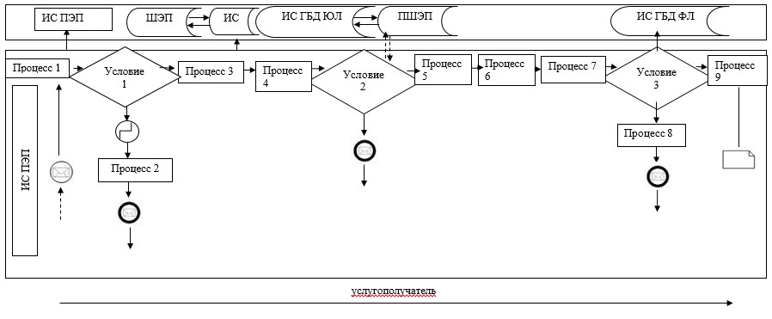

Условные обозначения:

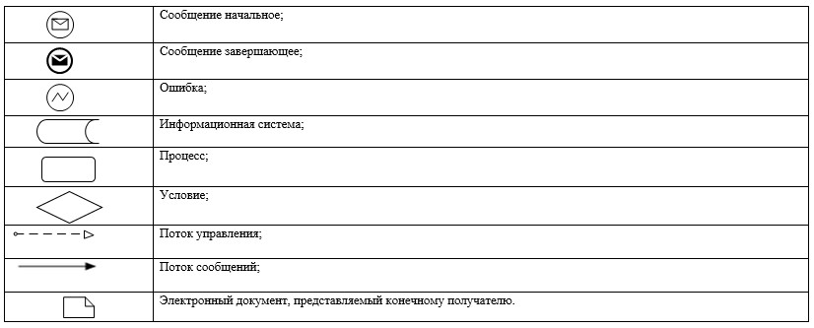

Приложение 3
к регламенту государственной
услуги "Проведение
идентификации
сельскохозяйственных
животных, с выдачей
ветеринарного паспорта"
Справочник бизнес-процессов оказания государственной услуги
"Проведение идентификации сельскохозяйственных животных,
с выдачей ветеринарного паспорта"

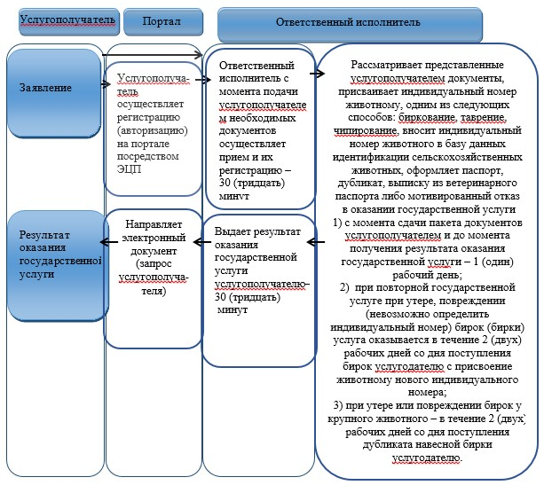

Условные обозначения:

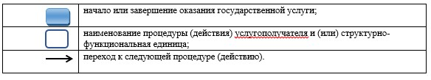

Приложение 3
к постановлению акимата
Павлодарской области
от "18" апреля 2019 года
№ 114/2
Утвержден
постановлением акимата
Павлодарской области
от 9июня 2015 года
№ 170/6
Регламент государственной услуги
"Выдача ветеринарно-санитарного заключения на объекты
государственного ветеринарно-санитарного контроля и надзора"
Глава 1. Общие положения
1. Государственная услуга "Выдача ветеринарно-санитарного заключения на объекты государственного ветеринарно-санитарного контроля и надзора" оказывается государственным ветеринарным врачом на основании списка, утвержденного местными исполнительными органами районов и городов Павлодарской области (далее – услугодатель).
Прием заявления и выдача результата оказания государственной услуги осуществляются через:
1) местные исполнительные органы районов и городов областного значения согласно приложению 1 к настоящему регламенту;
2) веб-портал "электронного правительства" www.egov.kz, www.elicense.kz (далее – портал).
2. Форма оказания государственной услуги – электронная (частично автоматизированная) или бумажная.
3. Результат оказания государственной услуги – ветеринарно-санитарное заключение о соответствии объекта ветеринарным (ветеринарно-санитарным) правилам и требованиям или о несоответствии объекта ветеринарным (ветеринарно-санитарным) правилам и требованиям с рекомендацией об устранении выявленных нарушений (далее – ветеринарно-санитарное заключение) либо мотивированный ответ об отказе в оказании государственной услуги по основаниям, предусмотренным пунктом 10 стандарта государственной услуги "Выдача ветеринарно-санитарного заключения на объекты государственного ветеринарно-санитарного контроля и надзора", утвержденного приказом Министра сельского хозяйства Республики Казахстан от 6 мая 2015 года № 7-1/418 (зарегистрирован в Реестре государственной регистрации нормативных правовых актов за № 11959) (далее – Стандарт).
Форма предоставления результата оказания государственной услуги: бумажная.
Ветеринарно-санитарное заключение оформляется в электронной форме, распечатывается на бланке, подписывается услугодателем и заверяется печатью.
При обращении услугополучателя через портал в "личный кабинет" услугополучателя направляется уведомление о месте, дате и времени получения ветеринарно-санитарного заключения в форме электронного документа, удостоверенного электронной цифровой подписью (далее – ЭЦП) уполномоченного лица услугодателя.
Глава 2. Описание порядка действий структурных подразделений
(работников) услугодателя в процессе оказания государственной услуги
4. Основанием для начала процедуры (действия) по оказанию государственной услуги является наличие заявления и документов, предусмотренных пунктом 9 Стандарта.
В случае представления услугополучателем неполного пакета документов и (или) документов с истекшим сроком действия услугодатель в указанные сроки дает письменный мотивированный отказ в дальнейшем рассмотрении заявления.
Истребование от услугополучателей документов, которые могут быть получены из информационных систем, не допускается.
5. Содержание каждой процедуры (действия), входящей в состав процесса оказания государственной услуги, длительность ее выполнения:
1) сотрудник канцелярии услугодателя с момента подачи услугополучателем необходимых документов осуществляет прием и их регистрацию – 30 (тридцать) минут;
2) руководитель услугодателя рассматривает предоставленные документы и определяет ответственного исполнителя – 1 (один) рабочий день;
3) ответственный исполнитель услугодателя проверяет полноту представленных документов согласно перечню, указанному в пункте 9 Стандарта, в случае неполного пакета документов дает письменный мотивированный ответ об отказе в оказании государственной услуги – 2 (два) рабочих дня.
При полном пакете документов ответственный исполнитель в течение 2 (двух) рабочих дней:
уведомляет органы правовой статистики за сутки до обследования объекта;
проводит обследование объекта;
проверяет соответствие объекта представленным документам;
проверяет соответствие объекта ветеринарным (ветеринарно-санитарным) правилам;
составляет акт и вносит на рассмотрение руководителю услугодателя и государственному ветеринарному врачу для принятия решения;
4) руководитель услугодателя подписывает результат оказания государственной услуги – 30 (тридцать) минут;
5) сотрудник канцелярии услугодателя регистрирует и выдает результат оказания государственной услуги – 30 (тридцать) минут.
6. Результат процедуры (действия) по оказанию государственной услуги, который служит основанием для начала выполнения следующей процедуры (действия):
1) принять предоставленные документы и зарегистрировать;
2) определить ответственного исполнителя;
3) проверить полноту представленных документов, оформить ветеринарно-санитарное заключение и составить акт либо подготовить мотивированный ответ об отказе в оказании государственной услуги;
4) подписать результат оказания государственной услуги;
5) выдать результат оказания государственной услуги.
Глава 3. Описание порядка взаимодействия структурных подразделений (работников)
услугодателя в процессе оказания государственной услуги
7. Перечень структурных подразделений (работников) услугодателя, участвующих в процессе оказания государственной услуги:
1) сотрудник канцелярии услугодателя;
2) руководитель услугодателя;
3) ответственный исполнитель услугодателя.
8. Описание последовательности процедур (действий) между структурными подразделениями (работниками) услугодателя с указанием длительности каждой процедуры (действий) приведено в приложении 2 к настоящему регламенту.
Глава 4. Описание порядка взаимодействия с Государственной корпорацией
"Правительство для граждан" и (или) иными услугодателями,
а также порядка использования информационных систем в процессе
оказания государственной услуги
9. Через некоммерческое акционерное общество "Государственная корпорация "Правительство для граждан" государственная услуга не оказывается.
10. Порядок обращения и последовательность процедур (действий) услугодателя и услугополучателя при оказании государственной услуги через портал:
со дня сдачи пакета документов услугополучателем услугодателю – 5 (пять) рабочих дней;
1) услугополучатель осуществляет регистрацию на портале с помощью своего регистрационного свидетельства, удостоверенного электронно-цифровой подписью (далее ЭЦП), которое хранится в интернет-браузере компьютера услугополучателя (осуществляется для незарегистрированных услугополучателей на портале);
2) процесс 1 – прикрепление в интернет-браузере компьютера услугополучателем регистрационного свидетельства ЭЦП, процесс ввода услугополучателем пароля (процесс авторизации) на портале для получения государственной услуги;
3) условие 1 – проверка на портале подлинности данных о зарегистрированном услугополучателе через логин (индивидуальный идентификационный номер (далее – ИИН) или бизнес-идентификационный номер (далее – БИН) и пароль;
4) процесс 2 – формирование порталом сообщения об отказе в авторизации в связи с имеющимися нарушениями в данных услугополучателя;
5) процесс 3 – выбор услугополучателем государственной услуги, указанной в настоящем регламенте, вывод на экран формы запроса для оказания государственной услуги, заполнение услугополучателем формы (ввод данных) с учетом ее структуры и форматных требований и прикрепление к форме запроса необходимых документов в электронном виде;
6) процесс 4 – выбор услугополучателем регистрационного свидетельства ЭЦП для удостоверения (подписания) запроса;
7) условие 2 – проверка на портале срока действия регистрационного свидетельства ЭЦП и отсутствия в списке отозванных (аннулированных) регистрационных свидетельств, а также соответствия идентификационных данных между ИИН/БИН, указанным в запросе, и ИИН/БИН, указанным в регистрационном свидетельстве ЭЦП;
8) процесс 5 – формирование сообщения об отказе в запрашиваемой услуге в связи с неподтверждением подлинности ЭЦП услугополучателя;
9) процесс 6 – удостоверение (подписание) посредством ЭЦП услугополучателя заполненной формы (введенных данных) запроса на оказание государственной услуги;
10) процесс 7 – обработка услугодателем заявления услугополучателя полученного из портала в Единой автоматизированной системе управления отраслями агропромышленного комплекса "e-Agriculture" (далее – ИС ЕАСУ);
11) условие 3 – проверка (обработка) услугодателем соответствия приложенных услугополучателем документов, требованиям указанных в Стандарте;
12) процесс 8 – формирование сообщения об отказе в запрашиваемой услуге в связи с имеющимися нарушениями в документах услугополучателя в ИС ЕАСУ;
13) процесс 9 – получение услугополучателем результата оказания услуги, сформированного в ИС ЕАСУ. Электронный документ формируется с использованием ЭЦП уполномоченного лица услугодателя.
Пошаговые действия и решения услугодателя через портал приведены в приложении 3 к настоящему регламенту.
11. Подробное описание последовательности процедур (действий), взаимодействия структурных подразделений (работников) услугодателя в процессе оказания государственной услуги и порядка использования информационных систем в процессе оказания государственной услуги отражается в справочнике бизнес-процессов оказания государственной услуги согласно приложению 4 к настоящему регламенту.
Приложение 1
к регламенту государственной
услуги "Выдача ветеринарно-санитарного заключения на
объекты государственного
ветеринарно-санитарного
контроля и надзора"
Наименование уполномоченных органов и их контактные данные
№ п/п | Наименование уполномоченного органа | Контактные данные
1 | 2 | 3
 | Государственное коммунальное предприятие "Ветеринарная станция города Павлодара" отдела ветеринарии города Павлодара, акимата города Павлодара | Город Павлодар,  улица Камзина, дом 352/1  email: vetpavlodar@mail.ru  тел. 8(7182) 577385
 | Коммунальное государственное предприятие на праве хозяйственного ведения "Ветеринарная станция города Экибастуза" отдела ветеринарии акимата города Экибастуза | Город Экибастуз,  улица Гридина, дом 43  email: gorvet 888@ mail.ru  тел. 8(7187) 752553
 | Коммунальное государственное предприятие на праве хозяйственного ведения "Ветеринарная станция города Аксу" акимата города Аксу | Город Аксу,  улица Вокзальная, дом 17  email: Aksuvetstanciya@mail.ru  тел. 8(71837) 68693
 | Государственное коммунальное предприятие "Ветеринарная станция Актогайского района" отдела ветеринарии акимата Актогайского района | Село Приреченск,  улица 22 Партсъезд, дом 14  email: vet.stanciya@mail.ru,  тел. 8(71841)24388
 | Государственное коммунальное предприятие на праве хозяйственного ведения "Ветеринарная служба Баянаульского района" отдела ветеринарии Баянаульского района, акимата Баянаульского района | Село Баянаул,  улица Маргулана, дом1  email: bayanvetsluzhba@mail.ru  тел.8(71840) 91109
 | Государственное коммунальное предприятие на праве хозяйственного ведения "Ветеринарная станция" отдела ветеринарии Железинского района, акимата Железинского района | Село Железинка,  улица Чкалова, дом 21  emai:vet-compani @ mail.ru  тел 8(71831) 21558
 | Государственное коммунальное предприятие на праве хозяйственного ведения "Ветеринарная станция"  государственного учреждения "Отдела ветеринарии Иртышского района" акимата Иртышского района | Село Иртышск, улица Интернациональная, дом 6  email: vetirt@mail.ru  тел.8(71832) 24779
 | Государственное коммунальное предприятие "Ветеринарная станция района Тереңкөл" | Село Тереңкөл,  улица Байтурсынова, дом 234  email: Kachvetstan@mail.ru  8(71833) 24314
 | Государственное коммунальное предприятие на праве хозяйственного ведения "Ветеринарная служба района Аққулы" отдела ветеринарии районаАққулы, акимата района Аққулы | Село Аққулы,  улица Амангелды, дом 84а  emai: akkuvet@mail.ru  8(71839) 79180
 | Государственное коммунальное предприятие на праве хозяйственного ведения "Ветеринарная станция Майского района" государственного учреждения "Отдела ветеринарии Майского района", акимата Майского района | Село Коктобе, Казбек би, дом 15/2  email:vets12@mail.ru  тел 8(71838) 91906
 | Коммунальное государственное предприятие на праве хозяйственного ведения "Ветсервис" отдела ветеринарии Павлодарского района, акимата Павлодарского района | Город Павлодар,  улица Толстого, дом 3  email: kqpvetservis@mail.ru  тел. 8(7182) 618995
 | Государственное коммунальное предприятие на праве хозяйственного ведения "Ветеринарная станция" отдела ветеринарии Успенского района, акимата Успенского района | Село Успенка, улица 10 лет Независимости, дом 30  email:vestancij2012@mail.ru  тел. 8(71834) 91531
13 | Коммунальное государственное предприятие на праве хозяйственного ведения "Щербактинская районная ветеринарная станция", акимата Щербактинского района | Село Щербакты,  Веткомплекс, дом 8/2  emai: otdel_veterinariya@mail.ru  тел. 8(71836) 23509
Приложение 2
к регламенту
государственной услуги
"Выдача ветеринарно-санитарного
заключения на объекты
государственного
ветеринарно-санитарного
контроля и надзора"
Описание порядка действий структурных подразделений
(работников) услугодателя в процессе оказания государственной услуги
№ | № действия (хода, потока работ) | 1 | 2 | 3 | 4 | 5
1. | Наименование единицы | Сотрудник канцелярии услугодателя | Руководитель услугодателя | Ответственный исполнитель услугодателя | Руководитель услугодателя | Сотрудник канцелярии услугодателя
2. | Наименование действия (процесса, процедуры, операции) и их описание | Прием и регистрация документов | Рассматривает документы, определяет ответственного исполнителя и налагает резолюцию | Проверяет полноту представленных документов, в случае неполного пакета документов дает письменный мотивированный ответ об отказе; при полном пакете документов: уведомляет органы правовой статистики; проводит обследование объекта; проверяет соответствие объекта представленным документам; проверяет соответствие объекта ветеринарным (ветеринарно-санитарным) правилам; составляет акт | Принимает решение о выдаче ветеринарно-санитарного заключения о соответствии объекта и несоответствии объекта ветеринарным (ветеринарно-санитарным) правилам и требованиям либо подписывает мотивированный ответ об отказе в оказании государственной услуги | Регистрирует результат оказания государственной услуги
3. | Форма завершения (данные, документ, организационно-распорядительное решение) | Направление руководителю услугодателя | Направление ответственному исполнителю | Направление на рассмотрение руководителю услугодателя документы для принятия решения | Выдает ветеринарно-санитарное заключение либо мотивированный ответ об отказе в оказании государственной услуги | Выдает результат оказания государственной услуги
4. | Сроки исполнения | 30 (тридцать)  минут | 1 (один) рабочий день | При полном пакете документов –2 (два)  рабочих дня  При неполном – 2 (два)  рабочих дня | 30 (тридцать) минут | 30 (тридцать) минут
 |  | 5 (пять) рабочих дней
Приложение 3
к регламенту
государственной услуги
"Выдача ветеринарно-санитарного
заключения на объекты
государственного
ветеринарно-санитарного
контроля и надзора"
Диаграмма функционального взаимодействия при оказании
государственной услуги через портал

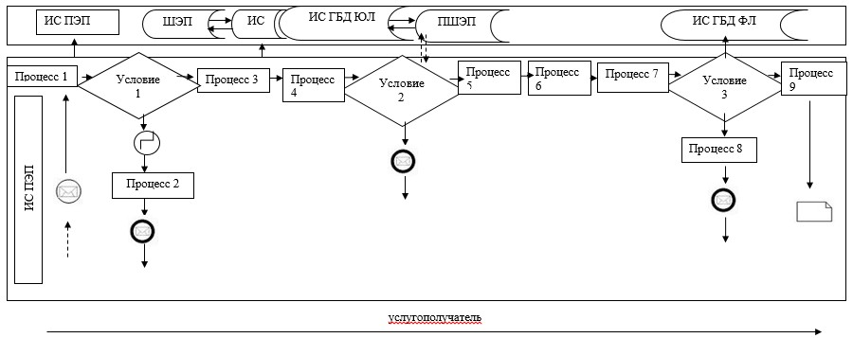

Условные обозначения:

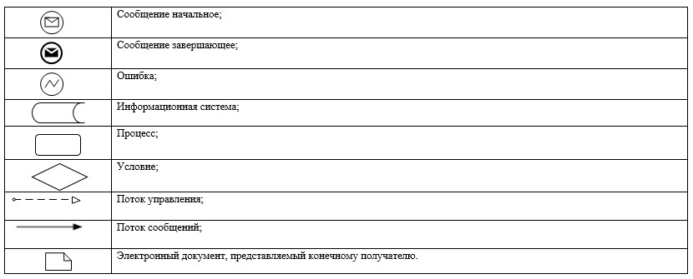

Приложение 4
к регламенту государственной
услуги "Выдача ветеринарно-санитарного
заключения на объекты
государственного
ветеринарно-санитарного
контроля и надзора"
Справочник
бизнес-процессов оказания государственной услуги
"Выдача ветеринарно-санитарного заключения на объекты государственного
ветеринарно-санитарного контроля и надзора"

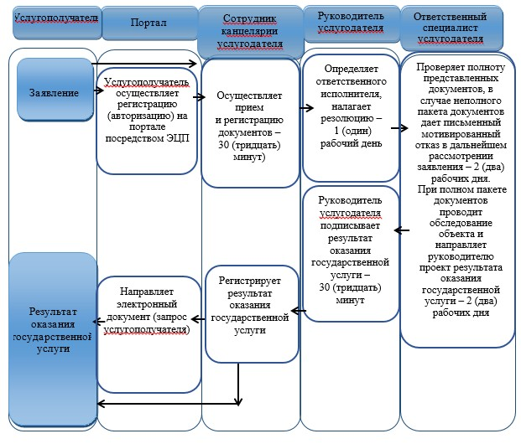

Условные обозначения:

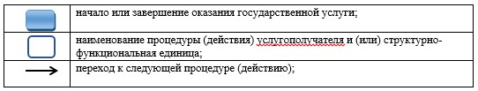

© 2012. РГП на ПХВ «Институт законодательства и правовой информации Республики Казахстан» Министерства юстиции Республики Казахстан

